ЗВІТ
ПРОФОРІЄНТАЦІЙНИЙ ЗАХІД

Участь колективу кафедри клінічної лабораторної діагностики у заході «День відкритих дверей».

Відповідальні особи – доц. Карабут Л.В., проф. Березнякова М.Є.
Дата заходу – 15.12.2018.
Місце проведення – хімічний корпус НФаУ, вул. Блюхера,4.
Контингент – учні 8-Б та 9-А класів Харківського ліцею № 107.
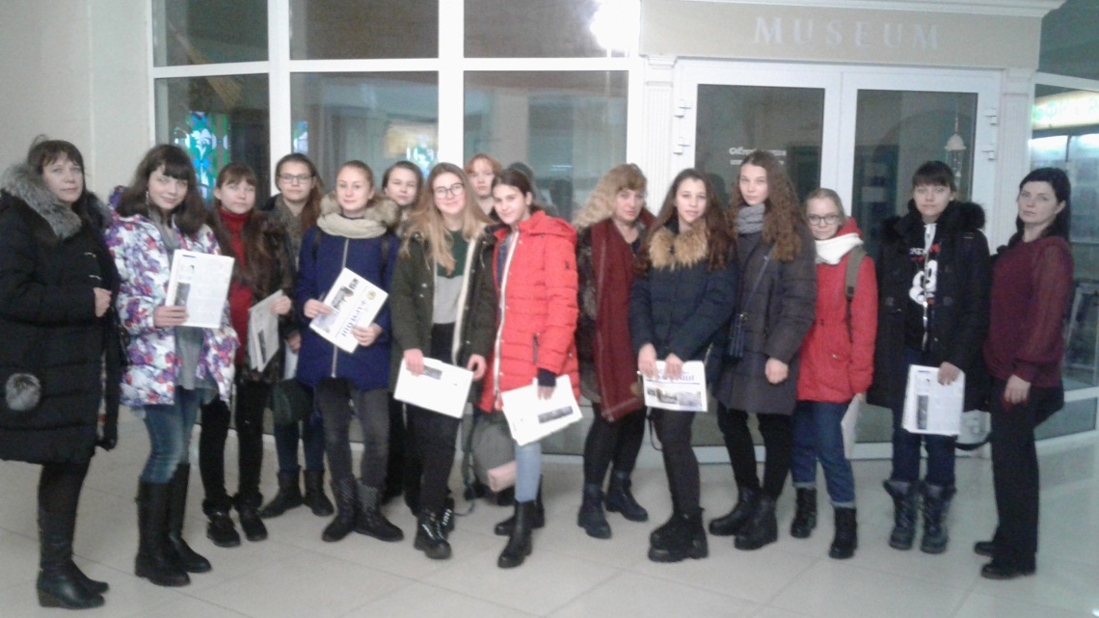

На фото: доц. Карабут Л.В., проф. Березнякова М.Є. під час зустрічі з учнів Харківського ліцею № 107.
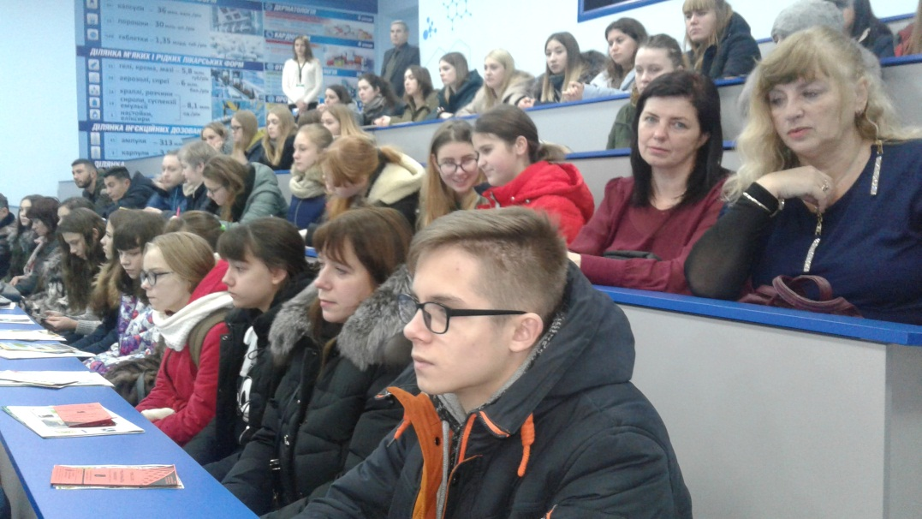
На фото: учні 8-Б та 9-А класів Харківського ліцею № 107 під час проведення заходу «День відкритих дверей».
Зав. каф. КЛД,
д. біол. наук, Єрьоменко Р.Ф.

